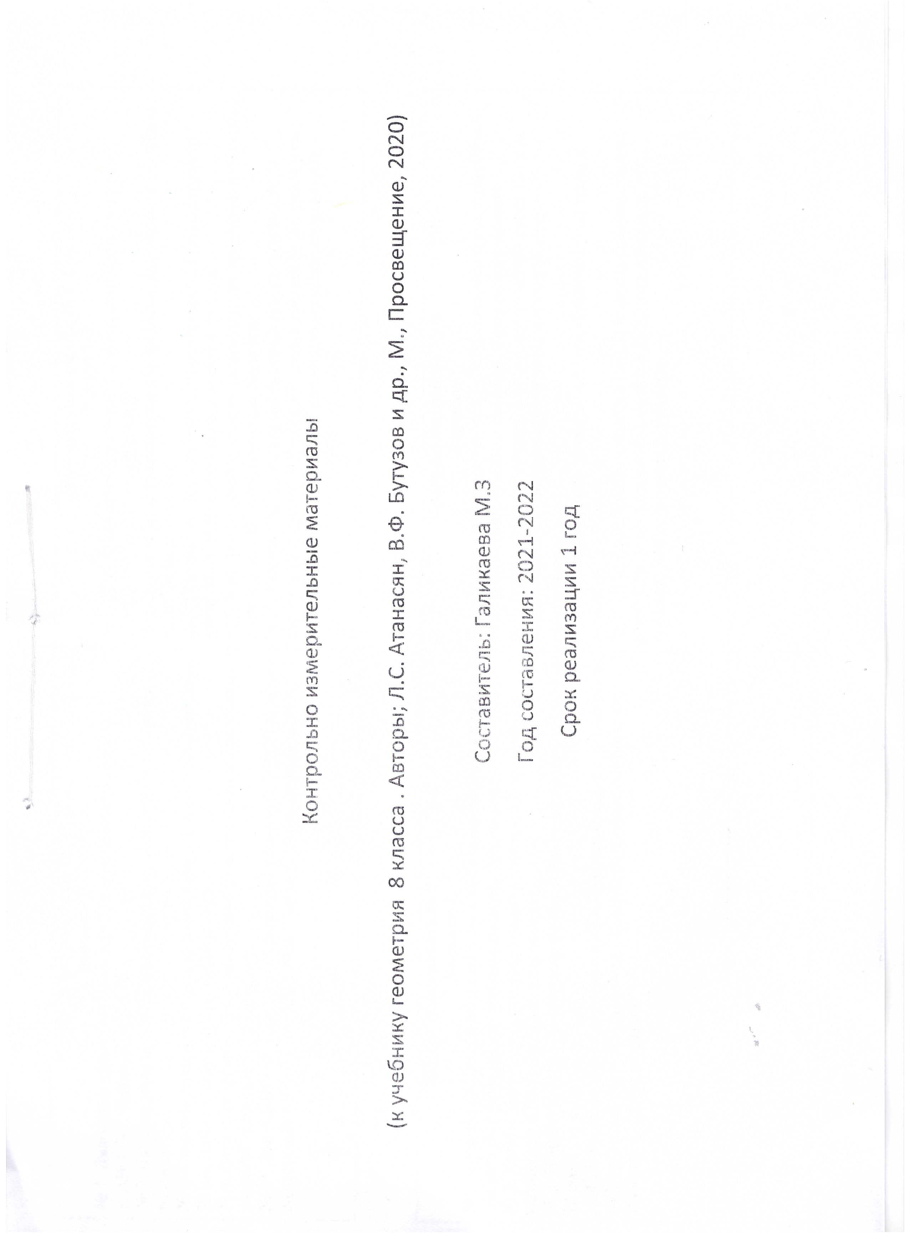
Контрольная работа № 1. Г-8.  Вариант-1  № 1. Диагонали прямоугольника ABCD пересекаются в точке О, ∟АВО=36⁰. Найдите угол AOD.  № 2. Найдите углы прямоугольной трапеции, если один из его углов равен 20⁰.  № 3. Стороны параллелограмма относятся как 1:2, а его периметр равен 30 см. Найдите стороны параллелограмма.  № 4. В равнобедренной трапеции сумма углов при большем основании равна 96⁰. Найдите углы трапеции.  № 5*. Высота ВМ, проведенная из вершины угла ромба ABCD образует со стороной АВ угол 30⁰, АМ = 4 см. Найдите длину диагонали АD. | Контрольная работа № 1. Г-8.  Вариант-2.  № 1. Диагонали прямоугольника MNKP пересекаются в точке О, ∟MОN=64⁰. Найдите угол OMP.  № 2. Найдите углы равнобедренной трапеции, если один из его углов на 30⁰ больше другого.  № 3. Стороны параллелограмма относятся как 3:1, а его периметр равен 40 см. Найдите стороны параллелограмма.  № 4. В прямоугольной трапеции разность углов при одной из боковых сторон равна 48⁰. Найдите углы трапеции.  № 5*. Высота ВМ, проведенная из вершины угла ромба ABCD образует со стороной АВ угол 30⁰, длина диагонали АС равна 6 см. Найдите AМ, если точка М лежит на продолжении стороны AD.
Контрольная работа № 2. Г-8  Вариант-1.  № 1. Сторона треугольника равна 5 см, а высота, проведенная к ней, в два раза больше стороны. Найдите площадь треугольника.  № 2. Катеты прямоугольного треугольника равны 6 и 8 см. Найдите гипотенузу и площадь этого треугольника.  № 3. Найдите площадь и периметр ромба, если его диагонали равны 8 и 10 см.  № 4*. В прямоугольной трапеции АВСК большая боковая сторона равна 3√2 см, угол К равен 45⁰, а высота СН делит основание АК пополам. Найдите площадь трапеции. | Контрольная работа № 2. Г-8  Вариант-2.  № 1. Сторона треугольника равна 12 см, а высота, проведенная к ней, в три раза меньше стороны. Найдите площадь треугольника.  № 2. Один из катетов прямоугольного треугольника равен 12 см, а гипотенуза 13 см. Найдите второй катет и площадь этого треугольника.  № 3. Диагонали ромба равны 10 и 12 см. Найдите его площадь и периметр.  № 4*. В прямоугольной трапеции АВСD большая боковая сторона равна 8 см, угол А равен 60⁰, а высота ВН делит основание АD пополам. Найдите площадь трапеции.
Контрольная работа № 3. Г-8.  Вариант-1. B  № 1. Рисунок 1  Дано: ∟А = ∟В, СО = 4, DО = 6, АО = 5. С  Найти: а) ОВ; б) АС : ВD; в) S_{AOC} : S_{BOD.}  А О D  № 2. В треугольнике АВС АВ = 4 см, ВС= 7 см, АС = 6 см, а в треугольнике МNК МК = 8 см, МN =12 см, КN = 14 см. Найдите углы треугольника МNК, если ∟А = 80, ∟В = 60⁰.  № 3. Прямая пересекает стороны треугольника АВС в точках М и К соответственно так, что МК ║АС, ВМ : АМ = 1: 4. Найдите периметр треугольника ВМК, если периметр треугольника АВС равен 25 см.  № 4*. В трапеции АВСD (АD и ВС основания) диагонали пересекаются в точке О, А = 12 см, ВС = 4 см. Найдите площадь треугольника ВОС, если площадь треугольника АОD равна 45 см². | Контрольная работа №3. Г-8.  Вариант-2. N  № 1. Рисунок 1. P  Дано: РЕ ║NК, МР = 8, МN = 12, МЕ = 6.  Найти: а) МК; б) РЕ : NК; в) S_{МЕР} : S_{MKN.}  M  E K  № 2. В ∆АВС АВ = 12 см, ВС = 18 см, ∟В = 70⁰,а в ∆ МNК  MN = 6 cм, NК = 9 см, ∟N= 70⁰. Найдите сторону АС и угол С треугольника АВС, если МК = 7 см, ∟К = 60⁰.  № 3. Отрезки АВ и СD пересекаются в точке О так, что ∟АСО = =∟ВDО, АО : ОВ = 2 : 3. Найдите периметр треугольника АСО, если периметр треугольника ВОD равен 21 см.  № 4*. В трапеции АВСD (АD и ВС основания) диагонали пересекаются в точке О, S_{AOD}= 32 см², S _{BOC} = 8 см². Найдите меньшее основание трапеции, если большее из них равно 10 см.

Контрольная работа № 4. Г-8.  Вариант-1.  № 1. Средние линии треугольника относятся как 2: 2: 4, а периметр треугольника равен 45 см. Найдите стороны треугольника.  № 2. Медианы треугольника АВС пересекаются в точке О. Через точку О проведена прямая, параллельная стороне АС пересекающая стороны АВ и ВС в точках Е и F соответственно. Найдите ЕF, если сторона АС равна 15 см.  № 3. В прямоугольном треугольнике АВС (∟С= 90⁰) АС = 5 см,  ВС = 5√3 см. Найдите угол В и гипотенузу АВ.  № 4. В треугольнике АВС ∟А =α, ∟С =β, сторона ВС = 7 см, ВН-высота. Найдите АН.  № 5. В трапеции АВСD продолжения боковых сторон пересекаются в точке К, причем точка В-середина отрезка АК. Найдите сумму оснований трапеции, если АD = 12 см. |  | Контрольная работа №4. Г-8.  Вариант-2.  № 1. Средние линии треугольника относятся как 4: 5: 6, а периметр треугольника, образованного средними линиями, равен 30 см. Найдите средние линии треугольника.  № 2. Медианы треугольника MNK пересекаются в точке О. Через точку О проведена прямая, параллельная стороне MK пересекающая стороны MN и NK в точках A и B соответственно. Найдите MK, если длина отрезка АB равна 12 см.  №3. В прямоугольном треугольнике РКТ (∟Т= 90⁰), РТ = 7√3 см,  КТ= 7 см. Найдите угол К и гипотенузу КР.  № 4. В треугольнике АВС ∟А =α, ∟С =β , высота ВН равна 4 см. Найдите АС.  № 5. В трапеции MNKP продолжения боковых сторон пересекаются в точке E, причем EK=KP. Найдите разность оснований трапеции, если  NK = 7 см.
 | Контрольная работа № 5. Г-8.  Вариант-1.  № 1. АВ и АС- отрезки касательных, проведенных к окружности радиуса 9 см. Найдите длины отрезков АС и АО, если АВ = 12 см.  № 2. Рисунок 1. Дано: ᵕАВ : ᵕВС = 11 : 12.  Найдите ∟ВСА, ∟ВАС.  B A  130^{O}  C  № 3. Хорды MN и PK пересекаются точке E так, что ME =12 см,  NE =3 см, PE=KE. Найдите PK.  № 4.Окружность с центром в точке О радиусом 16 см описана около треугольника ABC так, что ∟OAB=30⁰, ∟OCB=45⁰. Найдите стороны AB и BC треугольника. |  | Контрольная работа № 5. Г-8.  Вариант-2.  № 1. MN и MK-отрезки касательных, проведенных к окружности радиуса 5 см. Найдите MN и MK, если МО= 13 см.  № 2. Рисунок 1. Дано: ᵕАВ : ᵕАС = 5 : 3.  Найдите ∟ВОС, ∟АВС.  A B  60^{O}  C O  № 3. Хорды АВ и СD пересекаются точке F так, что АF =4 см,  ВF =16 см, СF=DF. Найдите CD.  № 4.Окружность с центром в точке О радиусом 12 см описана около треугольника MNK так, что ∟MON=120⁰, ∟NOK=90⁰. Найдите стороны MN и NK треугольника.
Ответы.
 |  | № 1 | № 2 | № 3 | № 4 | № 5
Контрольная работа № 1. | Вариант-1 | ∟АОD=72 | 90⁰ , 90⁰,  160⁰, 20⁰ | 5см, 10см,  5см, 10см | 48⁰, 48⁰,  132⁰, 132⁰ | DВ=6см
Контрольная работа № 1. | Вариант-2 | ∟ОМР=32 | 75⁰, 105⁰,  105⁰, 75⁰ | 5см, 15см,  5см, 15см | 66⁰, 114⁰,  90⁰, 90⁰ | АМ=3см
Контрольная работа № 2. | Вариант-1 | 24см² | 10см, 24см² | Р=4√41см, S= 40cм² | S _{АВСК}= 13,5см² | -
Контрольная работа № 2. | Вариант-2 | 24см² | 5см, 30см² | Р=4√61см, S= 60cм² | S _{АВСD}= 24√3см² | -
Контрольная работа № 3. | Вариант-1 | а) 7,5; б) $\frac{2}{3}$;  в) $\frac{4}{9}$ | 80⁰, 60⁰,40⁰ | 5см | S = 5см² | -
Контрольная работа № 3. | Вариант-2 | а) 9; б) $\frac{2}{3}$;  в) $\frac{4}{9}$ | AC=14см,  ∟С=60⁰ | 14см | 5см² | -
Контрольная работа № 5. | Вариант-1 | 15см | ∟ВСА=55⁰,  ∟ВАС=60⁰ | РЕ=6см, РК= 12см | АВ=16√3см,  ВС= 16√2см | -
Контрольная работа № 5. | Вариант-2 | 12см | ∟ВОС=120⁰,  ∟АВС=45⁰ | СF=8см, СD=16см | МN=12√3см;  NК=12√2см | -
